附件2
青岛黄海学院
本科课程评估自评报告
（专业教育课程）

所在学院：艺术学院
课程名称：传统手工艺鉴赏与实训
课程代码：07121708
课程类别：专业选修课
开设专业：视觉传达设计
课程负责人：徐海霞

填表日期： 2023 年 3 月 23 日

质量监控与评估中心编制
2023年3月
说 明

1.使用本模板撰写课程自评报告时，要把其中的说明、要求等文字（参考格式中一般使用加黑楷体字）以及本说明的文字去掉，只保留描述课程情况的文字。
2.关于统计时限，近一年指2022年1月-12月，其余类推。
3.课程评估材料和数据要实事求是，由所在二级学院负责审核。

一、课程自评简况
1、课程建设情况
本课程自2021年开始运行，短短两年时间，分别在超星、学习通和智慧树以及山东省在线开放课程平台上线，已运行4期，选课高校总数达86所，选课人数3242人，累计互动次数24247次，包括青岛大学、山西大学、湖南工业大学、四川师范大学等全国各类高校。分别获批山东省继续教育数字化共享精品课程；山东省社区教育优秀课程；校级课程思政培育项目立项；校级思政课程；校级一流课程；校级教育教学改革研究项目“四文化”育人融入通识教育课程体系的构建研究——以“指尖上的非遗”课程为例；山东省“传统文化与经济社会发展”专项课题非遗传承视域下螺钿工艺在青岛文创产品设计中的应用研究。山东省青少年和青少年工作重大研究课题非物质文化遗产融入青少年素质教育的探索研究立项。国家开放大学终身教育平台数字化学习资源收录等多项成果。
2、课程团队情况
课程教学团队坚持立德树人，具有良好的师德师风。本课程是由高校教师和非遗传承人、手工艺人共同讲授，共30名教师参与录课，其中校内教师14名，校外团队教师16名，包括非遗传承人6名，手工艺人10名。
教学团队主要以中青年教师为主，由坚实富有学术底蕴和朝气活力的教学骨干人员组成，校内教学团队师资100%具备硕士以上学位，校外教学团队工艺精湛,技术娴熟。如：国家级非物质文化遗产代表性项目杨家埠木版年画国家级代表性传承人杨洛书，青岛市手工艺协会会长鲁汉等；
团队秉承“学习非遗文化，传承非遗理念，弘扬工匠精神”的理念，策划并开展了系列活动。通过课堂教学、在线教学、微媒体平台和实践教学等，介绍非遗基本知识，营造浓厚的非遗进校园氛围，不定期组织学生考察调研学校所在地的市级、区级非遗，体验民俗文化，了解非遗精神，促进了非遗的保护、研究和学习，同时也促进了学校校园文化建设。
- 自评过程
课程团队分别从课程课程目标定位、课程建设规划、课程团队、课程资源、教学过程、教学效果、质量管理、课程特色、存在的问题及下一步的整改计划等方面进行了深入的自评分析。该课程有较准确的课程定位，课程理念先进，课程目标明确，课程内容和体系比较完整、科学，课件建设齐全，参考资料翔实，习题内容丰富，试题形式多样，注重学生多种能力的培养，教师年龄结构、职称结构比较合理，课程组织和实施方法比较合理，课程特色鲜明。
- 自评结果
优秀
二、课程自评分析
（一）教学目标
1.课程目标定位
《中国传统手工艺鉴赏与实训》是专业选修课程之一。本课程强调学生在理解多种传统手工技艺理论的基础上掌握基本的制作，进行实际操作和设计，从而运用到自己以后的设计作品中。通过本课程的学习，提升学生的审美能力，增强学生对艺术多元性的理解，让学生感受到审美的快乐，提升学生艺术鉴赏的水平，能够增强当代大学生的民族归属感。
2.课程建设规划
利用3-5年时间建成“人才培养目标明确，师资队伍一流，课程体系完善，教学手段先进，教学效果优良”的一流课程。
（1）课程建设目标
①完善教学大纲建设。对照专业技能课程的要求，切实提高教学质量，实现人才培养目标的根本保证；
②师资队伍建设。加强新教师上岗培训工作，以学科带头人、骨干教师和经验丰富的老教师作为导师，做好“传、帮、带”工作；加大力度选送教师外出培训，提高教学水平和创新教学方法的能力；
③教科研与创新。教师发表相关教科研论文5-8篇；积极申报省级教改项目和课程思政项目；每年举办非遗作品展览；强化信息化教学手段，建立线上线下相结合的课堂教学模式，运用以赛促教、小组合作等课堂教学形式开展主题性创作，训练探究学习能力，突显应用型技能培养目标。
（2）课程建设主要内容
今后五年，课程团队深入学习习近平新时代中国特色社会主义思想，开展“浸润式”课程思政教育。
①面向高校和社会开设在线课程，除继续为高校提供在线教学服务外，吸纳社会学习者，不断扩大课程的传播面和受众群，每年开设两期。
②举办非遗进校园，非遗进社区活动。通过请进来和走出去两种方式，做好非遗的发扬和传承。
③开展各类“非遗”研究及展示活动。与青岛手工艺协会、青岛手工艺博物馆、青岛大学美术学院民间工艺博物馆、青岛大学“锦绣非遗”研究中心等积极合作，使作品更好地应用于社会、服务于人民。
④围绕“思政+非遗”双融共育机制，把“黄海手造”非遗研究中心打造成省级课程思政实践基地。构建地方非遗教学特色课程，找寻青岛区域特有的非遗文化，不断深化教学改革工作，形成典型案例。
⑤非遗成果对接学科大赛、创新创业大赛，提高学生参与意识和创新能力。
⑥编好一本关于“思政+非遗”的特色教材，全面修订教材内容，突出传统文化、红色文化、工匠精神、非遗传承与创新等元素。
- 课程团队
1.学术水平
（1）专业背景
序号 | 教师姓名 | 性别 | 年龄 | 专业 | 学历/学位 | 职称 | 近两年主讲本课程年平均工作量
1 | 徐海霞 | 女 | 42 | 视觉传达设计 | 研究生/硕士 | 讲师 | 64
2 | 王凯 | 男 | 31 | 视觉传达设计 | 研究生/硕士 | 讲师 | 64
3 | 付丽 | 女 | 33 | 艺术设计 | 研究生/硕士 | 讲师 | 64
4 | 刘英君 | 男 | 33 | 视觉传达设计 | 研究生/硕士 | 讲师 | 64
5 | 刘玥言 | 女 | 33 | 视觉传达设计 | 研究生/硕士 | 讲师 | 32
6 | 牛爱杰 | 女 | 46 | 艺术设计 | 本科/学士 | 手工艺师 | 32
7 | 孙展平 | 女 | 42 | 经济管理 | 大专 | 手工艺师 | 32
8 | 聂鹏 | 男 | 33 |  |  | 非遗传承人 | 32
9 | 邵海珍 | 女 | 50 | 财会 | 大专 | 山东省工艺美术大师 | 32
10 | 都卫东 | 男 | 58 |  |  | 青岛市手工艺协会会长 | 32
近两年团队教师年平均教学工作量
（2）近三年（2020年1月—2022年12月）的学术成果
近三年（2020年1月—2022年12月）承担的科研课题
序号 | 课题名称 | 课题级别（国家、省部、市厅、校级） | 项目经费（元） | 主讲讲师所起作用（主持、参与）
1 | 非遗传承视域下螺钿工艺在青岛文创产品设计中的应用研究 | 市厅 | 3000 | 主持
2 | 非物质文化遗产融入青少年素质教育的探索研究 | 市厅 |  | 主持
3 | 青岛地域特色手工皮具文创产品应用与设计研究 | 市厅 | 3000 | 主持
4 | 传统纹样教学与青少年现代美育课程契合方法的研究 | 市厅 |  | 主持
5 | 文化传承视域下海岱东夷文化文创产品设计发展研究 | 市厅 | 3000 | 主持
6 | 青岛琅琊文化创意品牌推广设计研究 | 市厅 |  | 主持
7 | 基于沉浸式体验下的中国传统戏曲传承发展研究 | 市厅 |  | 主持
8 | 文化“两创”背景下高密泥叫虎文创设计研究 | 市厅 |  | 主持
9 | 指尖上的非遗——中国传统手工艺鉴赏 | 校级 |  | 主持
近三年（2020年1月—2022年12月）在国内外主要刊物上发表的科研论文
序号 | 论文题目 | 刊物名称 | 是否核心 | 发表时间 | 署名教师姓名、次序
1 | Analysis of Graphic Language Expression in Visual Communication Design | COMPUTATIONAL INTELLIGENCE AND NEUROSCIENCE | 是 | 2022.11 | 徐海霞1/2
2 | 视觉传达设计理论创新性研究 | 营销界理论与实践 | 否 | 2020.1 | 徐海霞1/1
3 | 手工皮具文创产品的创新性研究 | 西部皮革 | 否 | 2021.05 | 王凯1/2
4 | 从认知学观点浅谈东方艺术中的历史误读 | 今古文创 | 否 | 2021.5 | 徐海霞1/1
5 | “文化+”视域下青岛影视文化强省建议研究 | 客联 | 否 | 2022.01 | 徐海霞1/1
6 | 青岛地域特色手工皮具文创产品应用与设计研究 | 科学与生活 | 否 | 2023.01 | 王凯1/1
7 | 非遗传承视域下青岛文创产品设计中螺钿工艺的应用及创新 | 科研管理 | 否 | 2022.05 | 徐海霞1/1
8 | 现实主义题材电影的美学特征 | 电影文学 | 是 | 2020.02 | 付丽1/1
9 | 试析数字化时代平面设计所面临的机遇与挑战 | 中国文艺家 | 否 | 2020.03 | 付丽1/1
10 | 中国传统纹样教学与青少年美术课程契合方法研究 | 文学天地 | 否 | 2022.12 | 付丽1/2
11 | 网格设计在信息设计中的秩序之美 | 美术文献 | 否 | 2020.11 | 刘英君1/1
12 | 信息设计在网格中的视觉色彩审美与情感传达 | 流行色 | 否 | 2020.11 | 刘英君1/1
13 | 酸性美学下的文创设计研究 | 科学与生活 | 否 | 2022.07 | 刘英君1/1
14 | 海洋文创设计研究探索 | 文学天地 | 否 | 2023.02 | 刘英君1/1
近三年（2020年1月—2022年12月）获得的科研表彰/奖励
序号 | 获奖名称 | 授奖单位 | 授奖时间 | 署名教师姓名、次序
1 | 山东省“艺术教育”专项课题优秀成果奖三等奖 | 山东省艺术科学重点课题评审办公室 | 2020.12 | 刘玥言1/5
近三年（2020年1月—2022年12月）出版专著
序号 | 著作名称 | 出版社名称 | 出版时间 | 署名教师姓名、次序
1 | 传统手工艺的当代性研究 | 天津社会科学出版社 | 2022.08 | 徐海霞2/2
近三年（2020年1月—2022年12月）所获专利
序号 | 专利名称 | 获得时间 | 署名教师姓名、次序
1
2
…
2.教学改革
表2-2-1近两届获得与本课程相关的校级及以上教学成果、教学竞赛奖项统计表
序号 | 获奖项目名称 | 授奖单位 | 获奖类别  （教学成果/教学竞赛） | 获奖时间 | 获奖者
1 | “指尖上的非遗——中国传统手工艺鉴赏” | 山东省教育厅  山东省继续教育数字化共享精品课程 | 教学成果 | 2021.12 | 徐海霞、刘玥言、王凯、邹萍、李彩霞、崔京涛、靖德森、吕灵彬
2 | “指尖上的非遗——中国传统手工艺鉴赏” | 山东省教育厅  山东省社区教育优秀课程 | 教学成果 | 2022.3 | 徐海霞、王凯,刘英君,付丽,刘玥言,都卫东
3 | 邂逅蓝色、布里生花 | 山东省科学技术协会、山东省教育厅 | 教学竞赛 | 2022.11 | 汤志娟
4 | 云深不知处 | 山东省科学技术协会、山东省教育厅 | 教学竞赛 | 2022.10 | 刘雪
5 | 技艺传千年 ·传统遇见今生 | 工业和信息化部人才交流中心、蓝桥杯全国软件和信息技术专业人员大赛组委会 | 教学竞赛 | 2023.6 | 周旭丽
6 | 忆疫 | 山东省科学技术协会、山东省教育厅 | 教学竞赛 | 2022.11 | 张琪
7 | 病毒来了、要保护好自己 | 山东省科学技术协会、山东省教育厅 | 教学竞赛 | 2022.11 | 李爱佳
8 | 《话青岛》青岛方言视觉形象设计 | 山东省科学技术协会、山东省教育厅 | 教学竞赛 | 2022.11 | 杨怡岚、翟宇晗、张福友
9 | 点亮梦想 ·古今逐梦 | 工业和信息化部人才交流中心、蓝桥杯全国软件和信息技术专业人员大赛组委会 | 教学竞赛 | 2023.6 | 秦贞科
10 | 糖治百病研究所 | 中国高等教育学会、中华中山文化交流协会、北京歌华文化发展集团有限公司 | 教学竞赛 | 2023.5 | 贾玉良  孔静静
11 | 蓝灯精酿啤酒包装设计 | 工业和信息化部人才交流中心 | 教学竞赛 | 2022.8 | 崔玉龙
12 | 人类与生态的“脐带”——海洋 | 工业和信息化部人才交流中心、蓝桥杯全国软件和信息技术专业人员大赛组委会 | 教学竞赛 | 2023.6 | 王茂旭
13 | 控制（Control) | 米兰设计周-中国高校设计学科师生优秀作品展组委会 | 教学竞赛 | 2023.5 | 宋姿霖、刘苗淇、陈志远
14 | 禁锢 | 米兰设计周-中国高校设计学科师生优秀作品展组委会 | 教学竞赛 | 2023.5 | 李昱析、张惠静、刘苗淇
15 | “杂”耍 | 工业和信息化部人才交流中心、蓝桥杯全国软件和信息技术专业人员大赛组委会 | 教学竞赛 | 2023.6 | 李昱析
16 | 《连接非遗传统文化》 | 工业和信息化部人才交流中心、蓝桥杯全国软件和信息技术专业人员大赛组委会 | 教学竞赛 | 2023.6 | 赵婷宇
17 | 困 | 中国高等教育学会、中华中山文化交流协会、北京歌华文化发展集团有限公司 | 教学竞赛 | 2023.5 | 帅欣然
18 | 《字▪食▪味》 | 第十届未来设计师全国高校数字艺术设计大赛组委会 | 教学竞赛 | 2022.8 | 赵婷宇
19 | 平等 | 米兰设计周-中国高校设计学科师生优秀作品展组委会 | 教学竞赛 | 2023.5 | 刘苗淇、宋姿霖、李昱析
20 | 中华之中文创产品设计 | 山东省科学技术协会、山东省教育厅 | 教学竞赛 | 2022.11 | 邵帅、杨正朗、文棋奡
21 | 肤色 | 工业和信息化部人才交流中心、蓝桥杯全国软件和信息技术专业人员大赛组委会 | 教学竞赛 | 2023.6 | 刘一诺
22 | 连接失败 | 工业和信息化部人才交流中心、蓝桥杯全国软件和信息技术专业人员大赛组委会 | 教学竞赛 | 2023.6 | 刘子怡
表2-2-2近三年（2020年1月—2022年12月）主持与课程有关的校级及以上教研项目统计表
序号 | 项目名称 | 审批立项单位 | 立项时间 | 结项时间 | 参与教师
1 | 校级教育教学改革研究项目“四文化”育人融入通识教育课程体系的构建研究——以“指尖上的非遗”课程为例 | 青岛黄海学院 | 2022.10 | 2023.10 | 徐海霞、赵玉福、王凯、刘英君、付丽、李彩霞、崔京涛、吕灵彬、都卫东
2 | 校级课程思政培育项目立项“指尖上的非遗——中国传统手工艺鉴赏” | 青岛黄海学院 | 2021.10 | 2022.10 | 徐海霞、刘玥言、石莉莉、崔京涛、都卫东
3 | 校级思政课程“指尖上的非遗——中国传统手工艺鉴赏” | 青岛黄海学院 | 2022.10 | 2023.10 | 徐海霞、王凯、刘英君、崔京涛、都卫东
4 | 校级一流课程“指尖上的非遗——中国传统手工艺鉴赏” | 青岛黄海学院 | 2022.5 | 2023.10 | 徐海霞、王凯、刘玥言、刘英君、付丽
5 | 2021年度课程思政培育项目——传统纹样创新设计 | 青岛黄海学院 | 2021.11 | 2022.11 | 付丽、石莉莉、刘雨、刘英君、李振芳
表2-2-3近三年（2020年1月—2022年12月）本课程教师公开发表教研教改论文统计表
序号 | 论文题目 | 期刊名称 | 是否属学校  奖励期刊 | 发表时间 | 作者
1 | 胶东剪纸元素融入图形创意课程教学探索研究 | 西部皮革 | 否 | 2021.06 | 王凯
2 | 非物质文化遗产融入高校艺术选修课程的教学研究 | 科教研究 | 否 | 2022.01 | 徐海霞
3 | 中国传统纹样教学与青少年美术课程契合方法研究 | 文学天地 | 否 | 2022.12 | 付丽
4 | 文创产品设计专业课程混合教学模式探究 | 教育与学习 | 否 | 2022.09 | 刘英君
5 | 传统水墨与当代艺术的视觉设计研究 | 质量与市场 | 否 | 2020.07 | 刘玥言
6 | 信息设计在网格中的视觉色彩审美与情感传达 | 流行色 | 否 | 2021.4 | 刘英君
7 | 沂蒙精神的传承与弘扬研究 | 时代报告 | 否 | 2021.04 | 刘玥言
8 | 视觉传达设计理论创新性研究 | 营销界理论与实践 | 否 | 2020.1 | 徐海霞
9 | 非遗传承视域下青岛文创产品设计中螺钿工艺的应用及创新 | 科研管理 | 否 | 2022.05 | 徐海霞
10 | 信息设计在网格中的视觉色彩审美与情感传达 | 流行色 | 否 | 2020.11 | 刘英君
人 均 |  |  | 1 篇
注：学校奖励期刊按学校的科研奖励和资助办法确定。
3.教师素养
表2-3-1近三年（2020年1月—2022年12月）本课程教师获得校级及以上优秀教师、教书育人先进个人表彰奖励统计表
序号 | 授奖教师姓名 | 授奖单位 | 授奖时间 | 文件文号
1 | 徐海霞 | 青岛黄海学院 | 2020.09 | 教书育人先进个人
2 | 付丽 | 青岛黄海学院 | 2021.09 | 教书育人先进个人
3 | 刘英君 | 青岛黄海学院 | 2021.09 | 教书育人先进个人
…
本课程团队教师近一年学生评教平均分数为 92 分。
（三）课程资源
1.基本资源
表3-1-1近两年（2021年1月-2022年12月）本课程教材选用情况统计表

序号 | 教材名称 | 获奖教材（国家级、省级） | 规划教材（国家级、省级） | 教育部教指委推荐教材（是、否） | 马工程教材（是、否） | 出版时间
1 | 《非物质文化遗产学术精粹·传统手工艺卷》 |  | 国家级 | 是 | 否 | 2022.08
2 | 《手工艺设计》 |  | 国家级 | 否 | 否 | 2021.12
3 | 《让中国走向世界 非遗在说话》（全4册） |  | 国家级 | 是 | 否 | 2022.03
4 | 《传统手工艺创新设计与制作--布艺》 |  | 国家级 | 否 | 否 | 2018.06
注：根据教材实际情况，在相应栏目中填写是、否。
表3-1-2近两年（2021年1月-2022年12月）本课程教材编写情况统计表
序号 | 教材名称 | 出版社名称 | 出版时间 | 使用时间
1
2
3
…
注：含未公开出版教材讲义
2.网络教学资源:
本课程运用线上+线下的混合模式进行授课，分别在超星、学习通和智慧树以及山东省在线开放课程平台上线，已运行4期，选课高校总数达86所，选课人数3242人，累计互动次数24247次，包括青岛大学、山西大学、湖南工业大学、四川师范大学等全国各类高校。学生可以根据自己的喜好，随时观看在线课程。开通了师生互动功能，老师可以根据学生留言反馈随时调整相关课程资源。
- 资源整合:
（1）打造“非遗”传承技术研发平台
与青岛手工艺协会、青岛手工艺博物馆、青岛大学美术学院民间工艺博物馆等共建“非遗”传承技术研发平台，开展“非遗”相关项目研发、申请专利、科研攻关等工作，深度挖掘非物质文化遗产文化内涵，引领“非遗”产业发展。
（2）打造“非遗”传承技术研究服务平台
依托“非遗”传承技术研发平台、传承人工作坊，面向企业、行业推广自身研发的技术、产品与标准等，为本地区文旅融合企业提供技术创新服务，助力青岛市非遗文化建设。
（3）非遗实践教学基地建设
积极与企业合作，共建校内外高水平产教融合实训基地，打造多元融合的实训平台，承办“红色文化非遗”展演活动。深化校企在非遗人才培养、技术创新、社会服务、就业创业等方面的合作。完善现有实训设施，支撑非遗传承人才培养。
（四）教学过程
1.教学设计
本课程遵循着分组教学——图文解说——演示教学——工艺体验——成果分享——考核评价这一主线， 综合利用多种信息技术教学手段，使学生认识非物质文化遗产的内涵、价值，体验非物质文化遗产的魅力，共享学习成果，形成对非物质文化遗产的情感体验、保护意识。
（1）分组教学
按照班级人数分成4-5组，学生提前根据自己的兴趣爱好选择相应的项目组，分别邀请了扎染、布偶、皮具、掐丝珐琅的非遗传承人和校内教师共同完成授课。
（2）图文解说
非遗传承人以图文的形式讲解每种工艺的起源与发展，制作所需材料及工具等，本部分详见PPT课件。
（3）演示教学
每种工艺的制作过程采用演示教学法，教师演示制作流程，详细讲解制作工艺，学生进入沉浸式教学体验。
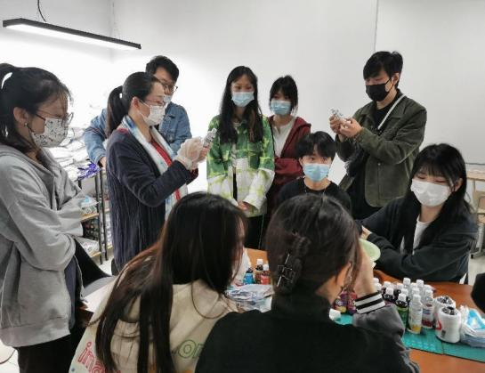
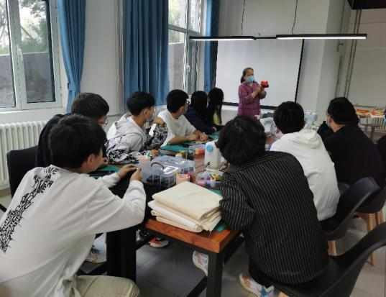
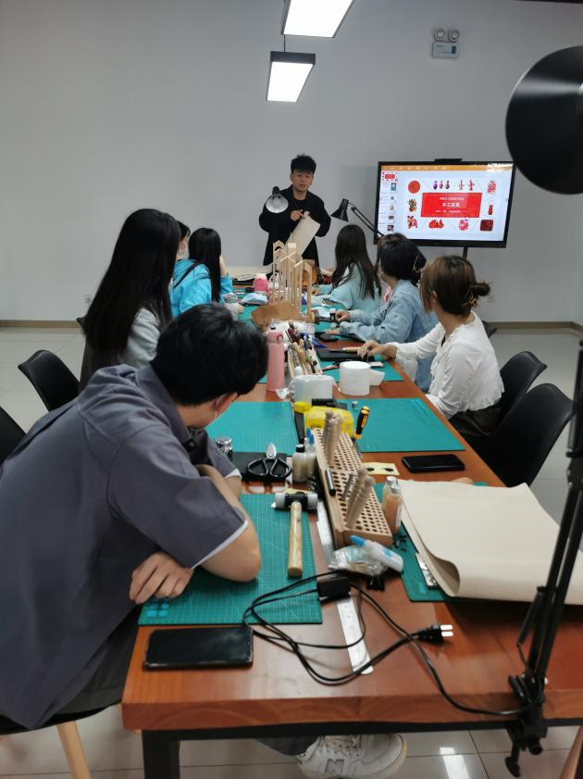

（4）工艺体验
通过老师的演示讲解，学生对于制作工艺有了初步的了解，要求学生在掌握工艺的基础上进行创新设计。
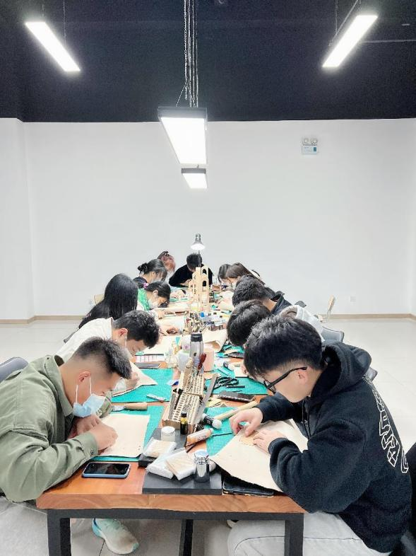
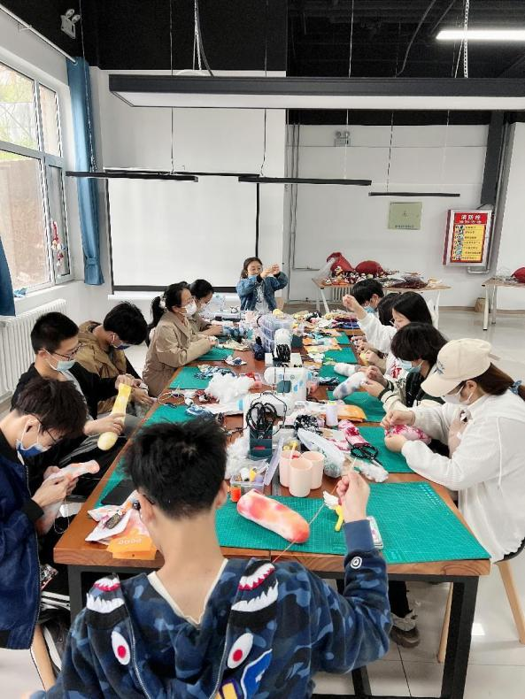
（5）成果分享
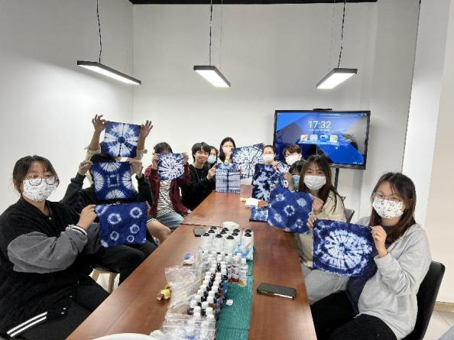
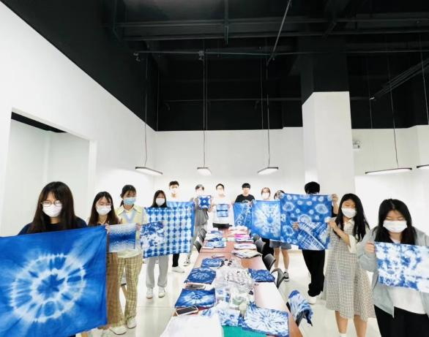
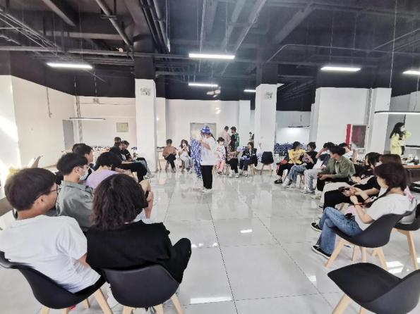
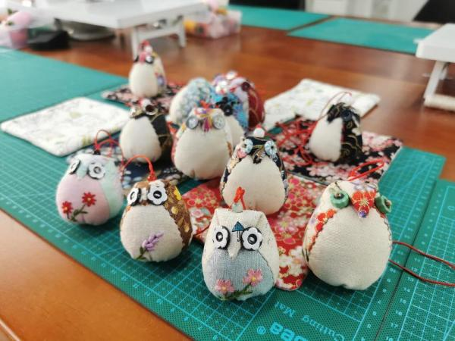
每位同学讲解并分享自己的体验过程以及收获，相互学习，师生共同点评。
2.课堂教学
教学内容：
1、以课程思政元素建设为抓手，重视学生艺术素养培养
高校教育要坚持把立德树人作为中心环节，将课程思政与技术技能培养有机统一，要充分发挥课程思政的核心引领作用，明确课程思政教学目标，确定思政元素挖掘方向，重点做到:一要从教师主体、课程载体、课堂阵地等多个维度，针对人才培养特点、专业特色和学生思想特征挖掘课程思政元素，使课程成为弘扬非物质文化遗产、培育“工匠精神”的主阵地;二要以非遗进校园、非遗进社区、非遗成果展等新式传承和创新非物质文化遗产，以模块化案例形式将实践成果渗透到专业课程教学的全过程;三要依托课程平台，以典型工作任务为主线，按照“做中教，做中学”的理念实施教学，强化学生艺术素养。
“黄海手造”非物质文化遗产研究中心在实际的教学运行过程中，根据6大工作任务的教学实 际，做到“一任务、一主题、三思政契合点”，即每个工作任务确立一个课程思政主题，每个课程思政主题找准三个课程思政契合点，完成课程思政体系构建。

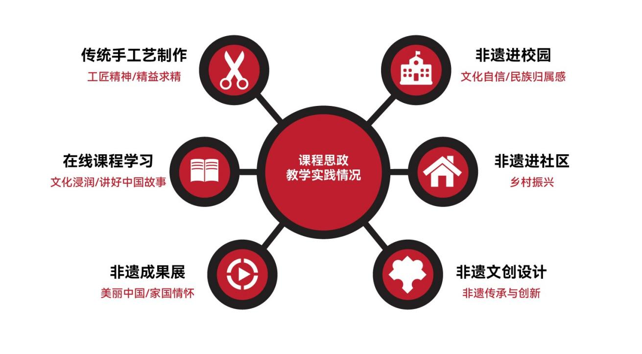

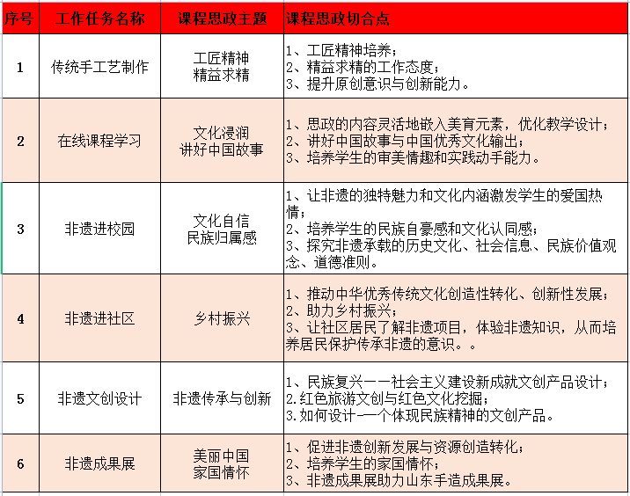
2、强化教学内容与思政元素深度融合，推动传统手工艺的传承与创新
在课程思政建设过程中，要通过创新教学手段和教学方式，构建全面覆盖、类型丰富、层次递进、相互支撑的课程思政体系，从而推动传统手工艺的传承与创新。在《指尖上的非遗——中国传统手工艺鉴赏》专业课程思政的建设过程中，以扎染传统手工艺课程思政教学设计为例，给学生讲授植物染的千年历史，让学生感受中国的传统文化，展示中西方扎染作品的对比，鼓励学生勇于创新，树立传承传统技艺的决心;以非遗大师的经典技艺传授为工艺案例，更好地培育学生传统与创新设计能力和践行大国工匠的爱岗敬业精神，提高学生的技术技能水平，推动传统手工艺的传承与创新。
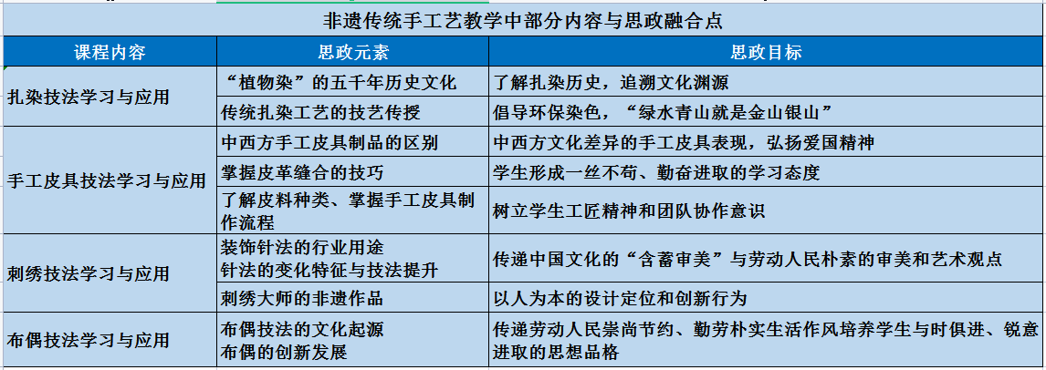

教学方法：
（1）重视理论联系实际。深入发掘非遗与思政课内容的结合点，开展专题式教学。举办“非遗进校园”系列讲座，重点介绍青岛的非遗，让同学们对身边的非遗有具体的了解，传承非遗技艺，弘扬非遗蕴含的工匠精神。
（2）利用好在线课程资源。充分利用好《指尖上的非遗——中国传统手工艺鉴赏》在线课程资源。学生可以根据自己的喜好，随时观看在线课程。开通了师生互动功能，老师可以根据学生留言反馈随时调整相关课程资源。
（3）讲授和自学相结合。多种媒体相互结合 拓宽非遗微媒体平台的使用途径。利用微博、微信、ＱＱ、抖音、快手这些平台将非遗蕴含的思想政治教育内容通过文字、图像、声音等形式传播给广大学生。
（4）开展第二课堂。重视非遗“第二课堂”，发挥社会实践的作用。引导学生走进非遗工坊体验传统手工艺的制作，非遗活态传承的特性决定了必须将实践能力的培养作为核心内容，突破了传统的文化教育课程知识传授模式。
（5）考核方式多样化。注重过程性考核，将考勤、线上学习、工坊实践、课程分享等纳入考核范围，课程考勤占10%；线上学习占40%，包括线上视频学习、线上互动讨论问题；工坊实践占40%，包括工坊实践情况、手工作业完成情况；课程分享占10%，将最后的成品统一进行展示交流，同学们之间相互学习、分享经验，达到提高自我的目的。
（6）开放工坊。非遗工坊始终对学生开放，开放时间除课表授课之间之外，学生可以在没课时间、晚自习时间、周末时间前往工坊制作手工艺品，非遗工坊安排教师轮流进行辅导。学生有充足的时间对手工技艺进行消化、理解和记忆，精进手工制作水平。
教学手段：
- 分组教学：按照班级人数分成4组，学生提前根据自己的兴趣爱好选择相应的项目组，分别邀请了扎染、布偶、皮具和掐丝珐琅的非遗传承人和校内教师共同完成授课。与传统手工艺人零距离接触，感受传统文化的博大精深。
（2）多媒体教学：科学技术的发展给传统手工艺带来了翻天覆地的改变，多媒体教学为传统手工艺课程带来了便捷，提高了教学效果。非遗传承人以图文和视频的形式讲解每种工艺的起源与发展，制作所需材料及工具等，生动形象的为学生制作手工艺品提供理论基础，本部分详见PPT课件。
（3）演示教学：每种工艺的制作过程采用演示教学法，教师演示制作流程，详细讲解制作工艺，学生进入沉浸式教学体验。在演示的过程中，培养学生的观察能力和创作能力，为后续专业课程提供更广阔的思路。
（4）工艺体验：通过老师的演示讲解，学生对于制作工艺有了初步的了解，要求学生在掌握工艺的基础上进行创新设计。在教学制作、课后作业设置过程中，教师有意识的引入了非物质文化、红色文化的概念，以及具有地域特色的传统文化内容作为设计主题和设计内容。
（5）成果分享：每位同学讲解并分享自己的体验过程以及收获，相互学习，师生共同点评。
（6）课程管理现代化：课程内容及教师的多媒体教案、教学进度、任课教师名单等资料在线上进行存档，学生可以通过电脑查询课程相关信息，随时学习。
3.实践教学
表3-3-1近一年（2022年1-12月）本课程实验开出情况统计表
序号 | 课程教学大纲规定应开设实验项目名称 | 实验项目类型 | 是否开出
1 | 手工皮具动物挂件 | 设计性分类 | 是
2 | 手工皮具眼镜盒 | 设计性分类 | 是
3 | 手工皮具卡包 | 设计性分类 | 是
4 | 手工皮具短款钱包 | 设计性分类 | 是
5 | 手工皮具长款钱包 | 设计性分类 | 是
6 | 手工皮具笔袋 | 设计性分类 | 是
7 | 手工皮具驾照包 | 设计性分类 | 是
8 | 掐丝珐琅杯垫 | 设计性分类 | 是
9 | 掐丝珐琅书签 | 设计性分类 | 是
10 | 掐丝珐琅挂画 | 设计性分类 | 是
11 | 掐丝珐琅茶盘 | 设计性分类 | 是
12 | 猫头鹰香包 | 设计性分类 | 是
13 | 荷花、郁金香布艺花束 | 设计性分类 | 是
14 | 布老虎玩偶制作 | 设计性分类 | 是
15 | 口金包制作 | 设计性分类 | 是
16 | 袜子娃娃 | 设计性分类 | 是
17 | 扎染捆扎法 | 设计性分类 | 是
18 | 扎染几何法 | 设计性分类 | 是
19 | 扎染针缝法 | 设计性分类 | 是
20 | 扎染文创设计 | 设计性分类 | 是
21 | 蜡染技法 | 设计性分类 | 是
22 | 蜡染文创设计 | 设计性分类 | 是
实验开出率 |  | 100 %
其中综合性、设计性实验占比 |  | 100 %
注：实验项目类型按验证性、综合性、设计性分类
其他实践教学活动开展情况
（1）文化和自然遗产日“黄海手造”非遗工坊参与毛家山非遗市集 ，践行“非遗进社区”实践活动，推动课程改革与社会服务，培养锻炼学生创新创业的社会实践能力。
（2）文化和自然遗产日教师团队参与高校+非遗主题研讨会，围绕“可持续性”、“系统性”等主题对新区非遗发展与传承现状进行研讨，提升新区非遗保护传承水平，推动非遗项目可持续发展。
（3）“黄海手造”非遗工坊参与毕业文创大集，扎染、皮具、布偶、掐丝珐琅等非遗文创作品与黄海特色完美融合。
（4）“黄海手造”非遗工坊参与黄岛区文化馆组织的红树林非遗手造市集活动，扎染、皮具、布偶、掐丝珐琅等非遗文创作品在现场进行售卖，受到广大市民的一致好评。
4.学业辅导
由于传统手工艺鉴赏与实训课程在工坊进行授课实践，班级进行分组授课教学，第一周由非遗传承人、传统手工艺人和校内老师共同进行授课，体验不同传统手工艺。每个小组学习制作的作品由简至繁，每节课学习一种工艺的制作方法，首次制作要求在掌握手工艺的基本制作工艺之后，进行基础款式的制作。后续给定多个主题方向，学生选取自己最感兴趣的进行手工作品的制作，激发学习兴趣；第二周课程作品工艺难度皆有提升，进一步锻炼学生的动手实践能力。第三周进行结课作业制作，每组结课需要成体系，成规模；在保留传统手工艺特点的基础之上，融入创新思维，做出独具特色的作品。
学生完成作品后课上统一进行讲解，采取翻转课堂让学生互评，提高学生参与度，学生在发表意见的同时也是加深对传统手工艺的认知和了解。课后及时对学生作品进行答疑、指导，积极沟通。
5.课程考核
构建知识、能力与思政考核并重的“五化”考核评价体系：考核过程全程化、考核内容综合化、考核形式多样化、评价主体多元化、评分标准导向化。在线学习全程测试、项目任务综合评价、日常考核形式多样、企业导师精准评测、课程思政导向评价，强调“学中做”“做中学”“思政浸润”，加强学习过程管理，提高学习质量。高校选课学生对课程设计的系统性和条理性、教学内容的通识性和启发性、在线视频流畅度等方面予以了肯定，并表达了学习课程的收获，如通过学习该课程，了解了中国的非物质文化遗产，提高了对中国传统手工艺的学习兴趣、鉴赏能力和创新思维能力等。
在考核方法与成绩评定中采取过成性考核方法，成绩评定以百分制计分，考勤（10%）、线上学习（40%）、工坊实践（40%）、课程分享（10%）。课程视频为《指尖上的非遗—传统手工艺鉴赏》，了解非物质文化遗产的内涵、基本特点、现状、价值和历史意义。课堂表现成绩的考核方式主要由回答问题、课堂活跃度等构成。工坊实践成绩的考核方式主要由出勤、工坊使用情况和作品完成情况等构成。最终手工艺作品需保证完成度和创意点并存。做出具有创新点的传统手工艺作品。

序号 | 考核方式 | 考核标准 | 权重
1 | 考勤 | 考勤 | 10%
2 | 线上学习 | 视频学习、互动讨论 | 40%
3 | 工坊实践 | 实践情况、作业完成情况 | 40%
4 | 课程分享 | 作品分享交流 | 10%
合计 |  |  | 100%
（五）教学效果
1.学生评价
近两年本课程的学生课程评价得分平均为92分。
2.同行评价
学院课程评估小组对本课程评分为90分。
3.专家评价
近一年校级教学督导评价为良好等级。
（六）质量管理
课程近二年考核难易程度适度，符合教学大纲要求，评卷严格、成绩结构合理，呈正态分布。学生对课堂教学音像资料评价：内容丰富、新颖，结合教学内容形象直观，教学效果显著。
1、课程目标达成度分析评价报告（见附件4）
2、课程教学质量持续改进的措施与效果
（1）与市场接触深入，增加更多社会实践。
走进市场，接受市场检验，为最重要的一项改革尝试，与市场保持密切的联系，及时了解学生对传统手工艺技法的掌握情况和巩固知识的情况。争取通过市场检验，进一步协助学生对手工艺的热爱和专业发展。
（2）教学方法改革
①系统对学生进行复习，进行复习指导，增加理论练习及测验的时间进行强化训练。
②因材施教，切实加强课堂教学改革，努力提高教学的适应性和开放性。推进师生互动，使学生形成自主，探究，合作的学习习惯。
③积极推进教学方法和手段的现代化。积极运用挂图、多媒体，网络等进行辅助教学。
④技法和应用紧密结合，培养学生的优良学风以及运用所学传统手工艺技法自主研发作品能力。加强教学的针对性和梯度性；要提出新问题，激发学生的学习兴趣，促进学生生动活泼主动学习。
（3）提倡教学形式的多样化
重视实践活动课的教学研究，充分利用本地人文景观和历史遗迹，积极开发地方非遗历史课程。增加考察类课程，使学生学会自我发掘与创新，
（4）强化教师基本功培训，促进教师专业化发展
①细致分析自身教学，制定有针对性的整改措施，在日常教学工作中落实。要求老师们抓住区教师教学基本功培训与展示活动这一契机，不断钻研本门课程，把握住知识间的内在联系，更好地落实学段的教学目标，深入理解传统手工艺技法，采用丰富多彩的形式，使课堂教学更具有实效性。
②加强手工艺大师课内指导比重、指导培训校内教师，尽快提高把握制作方法、设计教学的能力。通过手工艺大师对任教师、在教学中存在困难较大教师及时指导、互相听课等形式，用课堂教学实例剖析、解决课传统手工艺品制作的实际问题，促使教师教学能力提高。
③组织鼓励教师都参加区业余教研组和跨校联合教研组的活动，要求老师们充分利用资源，虚心向手工艺大师请教，抓住每次学习交流的机会，努力提高教师的教学水平。
在中国传统手工艺鉴赏与实训课程授课措施持续改进中，取得了初步成果。转变了教师滞后的教育观念，践行“以人为本”的教育理念；全面提升了教师的手工艺制作既能，全面扎实提高了对学生的育人能力水平；建立健全教师传统手工艺学习制度，不断培育新老师，打造高素质的专业化教师队伍。
牢固坚持教学工作的中心地位，对教学工作和教学质量要高度重视、常抓不懈；不断完善深化对手工艺课程教学改革、提高教育教学质量的长效机制，落实各项措施，进一步增强学校的核心竞争力，实现学校又好又快地发展。

3、教学文档管理
教学文档分两个方面，授课文档及课程成果。针对不同文档特点，进行针对性管理。
（1）授课文档管理
授课文档分为线上课程录制授课视频和资源库；线下不同手工艺制作课件及实物案例。
线上视频主要偏理论讲解和多种传统手工艺制作方法，及各类制作视频包和试题库，并有大量发帖和讨论链接，主要在智慧树和超星学习通进行储存、分享。每学期有专门教师进行管理维护，授课老师根据授课反馈，随时调整课程内容，并于线上资源库汇总更改。
线下授课文档分授课组保存，实行工作室教学，不同手工艺种类有相对应的细致制作课件与实物授课模板，在非遗手工艺工坊保存。由负责授课的老师每学期进行专属制作课件、实物模板的更新、保存。每组有管理员统一整理记录归纳。
（2）课程成果管理
课程成果主要分为三个方面：线上试卷及讨论发帖；线下手工艺品实物；期末存档纸。
线上试卷及讨论发帖，于学习通保存，每期学生的线上浏览记录与试卷发帖情况在学习通上有详细记录，方便保存查看和分析学生每一部分的学习情况，便于教学改进。
线下手工艺品实物保存在传统手工艺工坊，工作室单独管理保存。重点展示成果在线下展览和售卖，促进学生制作积极性。由工坊管理员统计保存，由非遗工坊老师进行账目管理与资金分配。
期末存档纸主要作为线下考试文档依据，学生将制作物品拍照排版，进行文档保存，由学校统一收取管理，是线下考试成绩记录的重要依据，便于后续查阅。
（七）课程特色
“文化是一个国家、一个民族的灵魂”。《指尖上的非遗——中国传统手工艺鉴赏》课程带你体验一场沉浸式教学，以“匠心美育”为核心教育理念，从普及非遗知识、兴趣培养，到非遗技艺传授，传承创新，整个过程贯穿工匠精神的美育熏陶，落实立德树人的根本任务。
1、全过程浸润国情教育和传统文化熏陶
课程以“匠心美育”为核心教育理念，从普及非遗知识、兴趣培养，到非遗技艺传授，传承创新，整个过程贯穿工匠精神的美育熏陶，落实立德树人的根本任务。
教学案例：线上教学主要引导学生对我国非物质文化遗产的认知程度，引导学生全方位、多角度参与，让非物质文化遗产的独特魅力和文化内涵激发学生的爱国热情，培养学生的民族自豪感和文化认同感。
2、全过程贯穿工坊体验和研学项目
依托山东手造创新设计大赛、青岛手造创新设计大赛和青岛手工艺协会的真实 任务无缝对接到课程中，学生自主研发非遗文创产品。
教学案例：承担青岛文旅暑期研学团、校内项目等，在体验学习、研学交流的过程中，进行思政育人、专业育人。
3、全过程注重社会服务和文化传承
本课程在真实项目引入的基础上，同时重视回馈当地社会经济发展，师生团队将所学、所想助力乡村振兴的同时，发挥文化传承的功能。
教学案例：受青岛市文旅局委托，着眼于用创意设计赋能新区城市文化构建和乡村振兴，为当地城市形象及乡村特产设计文化IP形象，通过项目基础调研--搜集整理资料--挖掘当地特色--设计IP形象及文创产品--调整方案--线上+线下宣传推广--衍生产品设计与制作的全流程工作过程，完成“四海使节”城市IP创意设计，“青礼·滨宾有礼”特产IP创意设计，形成一批以乡村振兴为主轴的文创产品设计。
- 存在的问题及下一步的整改计划
1、师资队伍方面
具有非遗专业技能的教师数量有限，需要有计划地对任课教师进行培训，培养一批科研、教学、技能为一体的专业教师队伍。可以邀请民间艺人、相关专家、教授参与“非遗”课程师资队伍培养；定期举行艺术实践活动和教学研讨。充分挖掘校外文化资源，通过政府文化系统聘请专家和“非遗”大师担任顾问和兼职外聘教师，参与创新创业、专业建设等工作。
2、实验方面
实践教学体系虽已成型，但是还有待进一步完善。实践教学内涵需要进一步充实，实验项目的设计能力不足。需要加大本科生教学实验的投入。
3、教学方法方面
课程教学模式方法还不能很好地适应应用型人才培养和学生个性化发展的要求。仍以教师教授为主，在多媒体手段的使用上不够合理，利用网络辅助教学不够广泛，没有真正体现网络时代的学习特点。学生学习的自主性减弱，如何吸引学生主动学习变得尤为重要。加强对学生的创新思维、讨论的考核，进一步加强启发式和讨论式教学，让学生积极思考。增加教师的教育教学水平，加强新形势下高校教师“传道解惑”的作用。
4、教学管理和效果评价
在课程安排和衔接上欠合理，在引导学生迅速进入专业学习、提升专业兴趣方面还有所欠缺。
教学考核上各种教学管理规章制度虽然健全,但是在实际执行过程中还存在落实不到位的现象，教学质量保证体系还有待完善。

三、课程自评表
一级指标 | 权重（%） | 二级指标 | 主要观测点及分值 | 自评得分
1.教学目标 | 6 | 课程目标定位 | 课程标准（4分） | 4
1.教学目标 | 6 | 课程建设规划 | 课程建设思路与举措（2分） | 1
2.主讲教师 | 18 | 学术水平 | 专业背景与学术成果（5分） | 5
2.主讲教师 | 18 | 教学改革 | 教学研究与改革（5分） | 5
2.主讲教师 | 18 | 教师素养 | 师德师能（4分） | 4
2.主讲教师 | 18 | 教师素养 | 教授上课（4分） | 4
3.课程资源 | 16 | 基本资源 | 教材选用与编写（2分） | 1
3.课程资源 | 16 | 基本资源 | 实验（实训）条件[注1]（5分） | 4
3.课程资源 | 16 | 网络教学资源 | 网络教学资源建设（6分） | 5
3.课程资源 | 16 | 资源整合 | 课程资源整合水平（3分） | 3
4.教学过程 | 35 | 教学设计 | 课程教学大纲与执行（4分） | 4
4.教学过程 | 35 | 课堂教学 | 教学内容（7分） | 7
4.教学过程 | 35 | 课堂教学 | 教学方法与手段（5分） | 5
4.教学过程 | 35 | 实践教学  [注2] | 实验教学（4分） | 3
4.教学过程 | 35 | 实践教学  [注2] | 其他实践教学活动[注2]（4分） | 4
4.教学过程 | 35 | 学业指导 | 作业布置与课后答疑指导（3分） | 3
4.教学过程 | 35 | 课程考核 | 试题库建设（2分） | 2
4.教学过程 | 35 | 课程考核 | 考核方法与成绩评定（3分） | 2
4.教学过程 | 35 | 课程考核 | 考试内容（3分） | 2
5.教学效果 | 10 | 学生评价 | 学生课程评价（5分） | 5
5.教学效果 | 10 | 同行评价 | 学院评估小组评价（3分） | 3
5.教学效果 | 10 | 专家评价 | 教学督导评价（2分） | 2
6.质量保障 | 10 | 质量评价 | 课程目标达成度 （4分） | 4
6.质量保障 | 10 | 质量改进 | 持续改进措施与效果 （4分） | 3
6.质量保障 | 10 | 教学文档 | 教学文件与档案资料（2分） | 1
7.课程特色 | 5 | 课程在教学理念、教学内容、教学方法、教学手段、教学模式等教学改革方面有一定的创新，形成富有成效的、独具特色教学风格或典型案例，具有一定的示范效应和推广价值，视其在省、市、校的影响力赋分。（5分） |  | 4
自评总分 | 合计总分按得分率（实得分÷应得分×100）折合。 |  |  | 90
自评等级（优秀、合格、整改） |  |  |  | 优秀
[注1]对无实验实训的理论课程，不考查实践条件和实践教学两个二级指标的观测点。其总分按得分率（实得分÷应得分）折合。
[注2]对无实验但有其他形式实践教学活动的课程，本观测点按其他实践教学活动考查。
四、学院自评意见
学院课程评估工作小组意见：
经我院评估，该课程得分 分。
评估等级为 课程。
组长签字： 2023年 月 日
五、学校评估意见
学校课程评估工作小组意见：
经学校评估，该课程评估等级为 课程。
组长签字： 2023年 月 日

附件2：

《传统手工艺鉴赏与实训》课程教学大纲
一、课程基本信息
课程名称 | 传统手工艺鉴赏与实训
课程名称 | Appreciation and training of traditional handicrafts
课程代码 | 07121708 |  |  |  | 课程性质 | 选修
开课单位 | 艺术学院 |  |  |  | 课程负责人 | 徐海霞
课程团队 | 付丽、刘英君、王凯、刘玥言
授课学期 | 第二学期 |  |  |  | 学分/学时 | 2
课内学时 | 32 | 线上理论 | 16 | 实验 |  | 实践 | 16
课内学时 | 32 | 集中实践
课外学时 | 0
适用专业 | 视觉传达设计
授课语言 | 中文
先修课程 | 设计概论
后续课程 | 传统纹样创新设计
课程思政  设计 | 中国的传统手工艺有着悠久而灿烂的历史，在整个中国文化艺术发展史中占有重要的地位。在文化史、美术史、设计史的发展过程中，手工艺是贯穿其中的主要内容之一。中国工匠们利用不同材质的原料创造出丰富多彩、巧夺天工的各类手工艺品。这些手工艺品是蕴涵人类文明之始的工艺文化。本质上讲，手工艺是一种创意打扮人们生活的文化，是一种满足人的物质及精神生活需要的造物艺术。  通过本课程的学习以及实训部分，提升学生的审美能力，增强学生对艺术多元性的理解，让学生感受到审美的快乐，提升学生艺术鉴赏的水平，能够增强当代大学生的民族归属感。通过制作传统手工制品，培养红色文化精神。
课程介绍 | 1课程描述  本门课程是视觉传达专业任选课，传统手工艺是中华文化的重要组成部分，也是炎黄子孙沟通情感的纽带，是彼此认同，是彼此认同的标志，是世世代代锤炼和传承的文化传统。本门课程将带领同学们领略传统手工艺之美，鉴赏传统手工艺的艺术特点并学习其中蕴含的民族精神和民族文化，理论鉴赏课结束后，将亲自去传统手工艺工坊进行实训，切身实际的感受传统手工艺的魅力。  2设计思路  （1）典型任务确定课程方案  通过组织教师专家研讨活动，构建视觉传达设计课程体系，按照课程内容从易到难的顺序安排教学。  （2）项目创作引领情境学习  以具有挑战性并促使工作能力提高的项目工作任务为导向，教师们共同研究创设学习情境，结合项目实际问题进行有针对性的教学，注重学生的学习者角色，在完成项目过程中，实现理论、实践一体化学习和相关的多学科知识一体化学习，本门课程在理论学习完备的基础上，将组织学生进入手工坊进行实训，在制作传统手工艺的过程中加深理解。  （3）以赛促学  通过参加比赛促进学生学习积极性、检验学习成果，加强学习自信，完成的手工艺作品可以投稿参赛。  3课程与其他课程的关系  传统手工艺鉴赏与实训作为视觉传达设计专业的专业选修，开拓同学们的视野、启发思路、提高动手操作能力、激发爱国情绪，为其他课程开设奠定了设计基础。

二、课程目标及对毕业要求指标点的支撑
序号 | 课程目标 | 支撑毕业要求指标点
1 | 目标1： 具备较强的设计水平和沟通技巧，并有解决实践问题的能力。 | - 了解传统手工制作的相关概念  - 了解传统手工艺的分类、功能  - 掌握制作技法等相关知识  1-4 树立正确的手工制作观念
2 | 目标2：具有国际视野和中国传统文化修养，能够在相应领域内从事设计工作并参与大型项目设计。 | 2-1 手工实践过程中获得丰富经验  2-2提高审美能力和创作的想象力
3 | 目标3：具备一定自我学习和团队管理能力，掌握管理和运营经验，能胜任相关的领导职务，具备个人创业能力。 | 3-1 热爱祖国，拥护国家的各项方针政策，具有坚韧不拔的毅力、积极乐观的态度、良好的人际沟通能力、健康的心理，有正确的人生观、价值观、道德观和法制观  3-2 提高动手能力实操能力

三、教学内容及进度安排
序号 | 教学内容 | 学生学习  预期成果 | 课内  学时 | 教学方式 | 支撑  课程目标
1 | 第一章传统手工艺概述  教学内容：  1.传统手工艺相关概念；  2.传统手工艺的美学元素；  教学要求：  1.了解传统手工艺的历史；  2.了解传统手工艺的艺术价值；  3.掌握不同传统手工艺的基本概念和基本特征。  重点：传统手工艺的相关概念  难点：传统手工艺的不同种类和特点 | 使学生了解传统手工艺的概念、及美学元素、红色文化元素 | 4 | 讲授/讨论 | 1-1系统地掌握视觉传达设计的基础理论知识和基本技能。3-1拥有优良的道德品质，热爱祖国，拥护国家的各项方针政策，树立正确的人生观、价值观、道德观和法制观，自觉践行社会主义核心价值观。
2 | 第二章传统手工艺的分类  教学内容：  1.烧造工艺  2.铸锻工艺  3.染织工艺  4.编结工艺  5.木作工艺  6.髹饰工艺  7.雕塑工艺  8.其他工业  教学要求：  1.了解不同传统手工艺的特性；  2.掌握不同传统手工艺特性的含义。  重点：不同传统手工艺的蕴含的特点  难点：不同传统手工艺的发展历程、制作工艺和丰富的文化内涵 | 使学生了解不同手工艺的特性，提高自己的认知能力，提升民族自豪感 | 4 | 讲授/讨论 | 1-2了解国内外相关视觉传达专业各方向领域的理论前沿、研究动态以及基本研究方法，并对一定的人文、美学、中国传统文化的知识有所了解。
3 | 第三章传统手工艺的艺术特点  教学内容：  - 传统手工艺的本质；  - 传统手工艺的特征；  - 传统手工艺的功能。  教学要求：  - 了解传统手工艺的本质；  - 掌握传统手工艺的特征；  3．领会传统手工艺的功能。  重点：传统手工艺的本质、特征。  难点：传统手工艺的主导功能。 | 了解我国不同传统手工艺的艺术特点 | 4 | 讲授/讨论 | 1-1系统地掌握视觉传达设计的基础理论知识和基本技能。  1-2了解国内外相关视觉传达专业各方向领域的理论前沿、研究动态以及基本研究方法，并对一定的人文、美学、中国传统文化的知识有所了解。  1-3能够运用艺术理论与方法观察和认识设计问题，熟悉视觉传达专业方向领域内的相关方针、政策和法律法规。
4 | 第四章传统手工艺现存问题  1.了解非遗传统手工艺项目  2.当今社会传统手工艺发展现状  3.传统手工艺发展的桎梏  重点：当今社会发展传统手工艺的必要性  难点：融入时代特色、与时俱进发展传统手工艺 | 使学生认识到传统手工艺的重要价值，为实现民族复习奉献力量 | 4 | 讲授/讨论 | 1-1系统地掌握视觉传达设计的基础理论知识和基本技能。  1-2了解国内外相关视觉传达专业各方向领域的理论前沿、研究动态以及基本研究方法，并对一定的人文、美学、中国传统文化的知识有所了解。  1-3能够运用艺术理论与方法观察和认识设计问题，熟悉视觉传达专业方向领域内的相关方针、政策和法律法规。  3-1拥有优良的道德品质，热爱祖国，拥护国家的各项方针政策，树立正确的人生观、价值观、道德观和法制观，自觉践行社会主义核心价值观。
5 | 第五章制作传统手工艺作品教学内容：  1.进入手工坊进行传统手工艺制作演示  2.指导学生进行传统手工艺作品制作  教学要求：  - 掌握解传统传统手工艺制作流程；  - 完成传统手工艺作品的制作。  重点：掌握传统手工艺制作原理  难点：传统手工艺作品细节制作和技巧 | 使学生进入手工坊进行传统手工艺作品的制作，在动手过程中领略传统手工艺的魅力，为今后的创作打好基础，更好的服务社会，服务祖国 | 8 | 实践/实操 | 1-1系统地掌握视觉传达设计的基础理论知识和基本技能。  2-1具有掌握视觉传达方面的专业技能和设计制作方法的能力，掌握设计创意表达、设计传达、文献检索、论文撰写等研究方法，掌握创新创业基础技能。
6 | 第六章 传统手工艺作品创新  教学内容：  - 选择并制作原始基础传统手工艺项目  - 在其基础上融入创新元素（红色精神、时代特色和地域特色等）构思创意  - 完成创新特点的传统手工艺作品  教学要求：  在传统手工艺作品的基础上进行创新，制作出新的手工艺作品  重点：创新的作品主题性要明确，不可东拼西凑  难点：创新不是一味的添加元素，需要与原有传统文化寓意相结合 | 通过学习和制作，在加强学生的动手能力的同事，丰富想象力，提高创新精神 | 4 | 实践/实操 | 1-3能够运用艺术理论与方法观察和认识设计问题，熟悉视觉传达专业方向领域内的相关方针、政策和法律法规。  2-1具有掌握视觉传达方面的专业技能和设计制作方法的能力，掌握设计创意表达、设计传达、文献检索、论文撰写等研究方法，掌握创新创业基础技能。
7 | 汇报 | 结课手工创作汇报 | 4 | 实践 | 3-1拥有优良的道德品质，热爱祖国，拥护国家的各项方针政策，树立正确的人生观、价值观、道德观和法制观，自觉践行社会主义核心价值观。
备注：“学生学习预期成果”是描述学生在学完本课程后应具有的能力，可以用认知、理解、应用、分析、综合、评价等描述预期成果达到的程度。
四、课程考核
序号 | 考核内容 | 评价依据/学习任务 | 支撑课程目标  （支撑毕业要求指标点）
1 | 1.传统手工艺的艺术特征  2.传统手工艺的种类 | 知识点掌握的准确性 | 目标1：具备较强的设计水平和沟通技巧，并有解决实践问题的能力。
2 | 1.与团队合作能力  2.个人制作动手能力 | 1.作品设计效果  2.手工作品制作效果 | 目标2：具有国际视野和中国传统文化修养，能够在相应领域内从事设计工作并参与大型项目设计；  目标3：具备一定自我学习和团队管理能力，掌握管理和运营经验，能胜任相关的领导职务，具备个人创业能力。

序号 | 考核方式 | 考核标准 | 权重
1 | 考勤 | 考勤 | 10%
2 | 线上学习 | 视频学习、互动讨论 | 40%
3 | 工坊实践 | 实践情况、作业完成情况 | 40%
4 | 课程分享 | 作品分享交流 | 10%
合计 |  |  | 100%
备注：“考核方式”主要有：考勤、线上学习、工坊实践、课程分享等。
五、教材及参考资料
1．主要参考书：
[1]家伟.《中国手工艺文化》，北京：时事出版社，2019.
[2]罗易成.《中国守艺人》,生活.读书.新知三联书店,2018.
[3]于洪波,胡儒栋,王霞.《农村传统手工艺品制作实用技术》,中国农业科学技术出版社,2021.

附件3： 实践教学大纲
1 | 第五章制作传统手工艺作品教学内容：  1.进入手工坊进行传统手工艺制作演示  2.指导学生进行传统手工艺作品制作  教学要求：  - 掌握解传统传统手工艺制作流程；  - 完成传统手工艺作品的制作。  重点：掌握传统手工艺制作原理  难点：传统手工艺作品细节制作和技巧 | 使学生进入手工坊进行传统手工艺作品的制作，在动手过程中领略传统手工艺的魅力，为今后的创作打好基础，更好的服务社会，服务祖国 | 8 | 实践/实操 | 1-1系统地掌握视觉传达设计的基础理论知识和基本技能。  2-1具有掌握视觉传达方面的专业技能和设计制作方法的能力，掌握设计创意表达、设计传达、文献检索、论文撰写等研究方法，掌握创新创业基础技能。
2 | 第六章 传统手工艺作品创新  教学内容：  - 选择并制作原始基础传统手工艺项目  - 在其基础上融入创新元素（红色精神、时代特色和地域特色等）构思创意  - 完成创新特点的传统手工艺作品  教学要求：  在传统手工艺作品的基础上进行创新，制作出新的手工艺作品  重点：创新的作品主题性要明确，不可东拼西凑  难点：创新不是一味的添加元素，需要与原有传统文化寓意相结合 | 通过学习和制作，在加强学生的动手能力的同事，丰富想象力，提高创新精神 | 4 | 实践/实操 | 1-3能够运用艺术理论与方法观察和认识设计问题，熟悉视觉传达专业方向领域内的相关方针、政策和法律法规。  2-1具有掌握视觉传达方面的专业技能和设计制作方法的能力，掌握设计创意表达、设计传达、文献检索、论文撰写等研究方法，掌握创新创业基础技能。
3 | 汇报 | 结课手工创作汇报 | 4 | 实践 | 3-1拥有优良的道德品质，热爱祖国，拥护国家的各项方针政策，树立正确的人生观、价值观、道德观和法制观，自觉践行社会主义核心价值观。

附件4
《传统手工艺鉴赏与实训》课程目标达成情况评价报告
一、课程基本信息
课程编码 | 07121708 | 课程名称 | 传统手工艺鉴赏与实训 | 课程类别 | 专业选修课 | 学分 | 2
考核方式 | 考试 |  |  | 开课时间 |  | 2021.08
授课对象 | 大一/二/三/四年级
选课人数 | 194 | 参评人数 | 194 | 课程目标达成度期望值 |  | 0.80
任课教师 | 徐海霞、王凯、刘英君、付丽 | 评价责任人 | 徐海霞 |  | 评价参与人 | 吕灵彬、靖德森、崔京涛
二、课程目标与毕业要求的对应关系
课程目标 |  | 毕业要求 | 毕业要求指标点
课程目标1 | 注重学生人文知识的培养，通过对传统手工艺的学习研究，提高学生的审美素养、开阔学生的美术视野 | 知识标准 | 1-1了解传统手工制作的相关概念  1-2了解传统手工艺的分类、功能  1-3掌握制作技法等相关知识  1-4树立正确的手工制作观念
课程目标2 | 掌握各时期中国传统手工艺的工艺流程。培养学生的动手与综合运用材料的能力，提高学生能灵活运用手工服务于教育教学的能力 | 能力标准 | 2-1 手工实践过程中获得丰富经验  2-2提高审美能力和创作的想象力
课程目标3 | 具有敬业精神与团队合作意识形成良好的职业素养；初步具备独立从事手工创作和开展相关课题研究的能力 | 素质标准 | 3-1 热爱祖国，拥护国家的各项方针政策，具有坚韧不拔的毅力、积极乐观的态度、良好的人际沟通能力、健康的心理，有正确的人生观、价值观、道德观和法制观  3-2 提高动手能力实操能力

三、课程目标达成度的评价方式
评价环节 | 课程目标1 | 课程目标2 | 课程目标3
期末考试 | 着重掌握传统手工艺的基本理论和基本技能 | 在传统手工艺作品的基础上进行创新设计 | 开展相关课题研究
章节测试 | 对非遗理论知识有深入了解 | 了解多种非遗手工艺品的制作方法。增强传统手工艺理论及制作技术知识的掌握 | 重建学生文化自觉，坚定文化自信
作业 | 掌握剪纸、扎染、泥叫虎、布艺和皮具等手工艺的制作流程 | 整合传统手工艺的创新设计手段，包括表现技能、数字技术、制造工艺。 | 培养创新型艺术人才，推动思想政治教育、专业教育与社会服务紧密结合。
讨论 | 了解有关经济、文化、艺术事业的方针、政策和法规； | 强化学生对某一种手工技艺的了解和喜爱 | 关注国内外传统非遗手工艺设计的发展动态
实践 | 增强学生对中国传统手工艺的喜爱程度 | 能够撰写设计报告和文稿，清晰地陈述、表达设计思想。 | 培养能够适应多方面复合型艺术专业人才

四、课程目标对应期末考试试题分布
 | 线上 | 线下
课程目标1 | 线上试卷  着重掌握传统手工艺的基本理论和基本技能 | 调研报告
课程目标2 | 章节测验  了解多种非遗手工艺品的制作方法 | 实物制作  掌握多种非遗手工艺品的制作方法
课程目标3 | 线上发帖讨论  资料收集，重建学生文化自觉，坚定文化自信 | 实践活动  利用传统手工艺技法进行创新设计

五、课程目标达成评价结果
1、课程考核成绩评价结果（直接评价）
课程目标 | 评价环节 | 权重 | 目标分值 | 实际平均分 | 目标达成评价值
课程目标一 | 期末考试 | 15% | 15 | 13.5 | 0.84
课程目标一 | 章节测验 | 10% | 10 | 7.5 | 0.84
课程目标二 | 实训 | 25% | 25 | 21 | 0.85
课程目标二 | 作业 | 30% | 30 | 26 | 0.85
课程目标三 | 线上讨论 | 10% | 10 | 7.5 | 0.73
课程目标三 | 实践 | 10% | 10 | 7 | 0.73
整体目标 |  | 100% | 100 | 82.5 | 0.81

2、教师、学生评价结果（间接评价）
课程目标 | 教师评价 | 学生评价
课程目标一 | 听课评分89 | 线上评教84
课程目标二 | 教学成果90 | 成品展览93
课程目标三 | 教研活动91 | 实践成果90
整体课程目标 | 90 | 89
六、评价总结与改进措施
1、课程考核成绩评价分析
本课程的课程目标达成度期望值为0.8，通过对学生成绩进行分析，本课程的整体课程目标达成评价值为0.81，整体课程达成度符合预期。通过单个课程目标的分布可以看出，学生达成度的分布稍有差距，课程目标二偏实训部分达成度较高，涉及到课程目标三达成度为0.73，低于期望值，调研实践普遍达成度一般。
课程考核成绩评价分析
期末考试成绩评价分析 | 课程目标1 | 课程目标2 | 课程目标3
期末考试成绩评价分析 | 线上课程及考试完成较好；试题严格按照课程内容和教学目标设置，简洁明了，知识点丰富；学生对传统手工艺的理论知识掌握较好析。 | 学生完成度较好，普遍喜欢体验中国传统手工艺制作过程；考题在设计初依据学生喜好选择体验感兴趣的传统手工艺；学生完成度较高，精细度不足 | 学生尚缺乏调研经验，对调研报告撰写有一定难度，
改进措施 | 加大实践活动比重，强化学生具备独立从事手工创作和开展相关课题研究的能力
过程性考核成绩评价分析 | 课程目标1 | 课程目标2 | 课程目标3
过程性考核成绩评价分析 | 章节测验难度适中，课程内容有趣，学生兴趣浓厚，学生完成度较好。  了解传统手工制作的相关概念、传统手工艺的分类、功能，掌握制作技法等相关知识，树立正确的手工制作观念 | 平时作业由易到难，学生完成度符合课程标准。手工实践过程中获得丰富经验。  制作速度有待加强；学生对实操部分十分喜爱，是课程成果展示中最重要部分 | 总体达成度尚可，线上线下开放式讨论对学生主观表达和知识储备要求高。  提高审美能力和创作的想象力。
改进措施 | 加强实操课比重，增加手工艺制作指导时间；培养学生的动手与综合运用材料的能力，提高学生能灵活运用手工服务于教育教学的能力
2、综合性评价分析
评价内容 | 一致性判断 |  |  | 存在问题及改进措施
评价内容 | 一致 | 较一致 | 不一致 | 存在问题及改进措施
学生评价结果与课程评价结果的对比分析 | √ |  |  | 理论知识点较多，课程安排紧凑，实操课学生制作压力大；调整课程分配时间，降低制作难度
教师自我评价与课程评价结果的对比分析 |  | √ |  | 实践活动效果不理想；改进方法加强方法引导，增加实践课学生自主性
学生评价结果与教师自我评价的对比分析 |  | √ |  | 展示作品创新性不够；增加制作方法引导，鼓励创作
3、合理性评价分析
评价内容 | 合理性判断 |  |  | 存在问题及改进措施
评价内容 | 合理 | 较合理 | 不合理 | 存在问题及改进措施
课程目标定位 | √ |  |  | 课程目标定位清晰，增强学生对传统手工艺的了解，提升学生对传统文化兴趣。
课程评价方式（包括考核方式、考核内容、评分标准、与课程目标的关联性） |  | √ |  | 考核方式较多，课程评价方式丰富，考核内容繁杂，评分标准更偏制作部分；若与课程目标关联性更吻合，应调整实践评价比重。
课程对毕业要求的支撑指标点和权重 | √ |  |  | 方法指导相较于学生自主创作引导力度大。改善授课方法，增加创作权重

4、个体性评价分析
从学生个体课程目标达成评价值情况，分析问题，比如个别学生未达成或达成度低，总结问题，分析原因。
通过成绩看，大部分学生对课程目标达成情况较好，学生对本门课程的学习符合人才培养方案。人才培养目标明确，课程教学体系和教学理念先进，注重理论实践结合。在教学项目选择上，按照由简单到复杂，由单一到综合逐层递进，逐步培养学员的基本技能能力、基础综合能力和岗位实践能力。实施核心职业能力逐层递进。在教学内容方面，注重实际和实践的应用，将传统手工艺技术通过现场实操、课件图片的形式提供给学者，使教学内容与手工制作实际紧密结合，教学特色鲜明。
但仍有个别学生达成度低，总结有以下问题：
（1）制作过程慢，成品粗糙，欠缺创新性
（2）互动、讨论不积极，缺乏理论基础
（3）实践课缺乏方法，未掌握考察技巧
通过以上问题，总结教学的不足，打算从以下几方面进行思考与进一步的探究实践，分析原因，争取在教学水平上有所改进：
（1）没有对学生更深一步的了解，对学生学习的基本情况掌握不是很准确。练习的时候缺乏针对性，梯度性。
（2）没有保证恰当的练习时间与数量。个别学生对于基本理论知识的掌握不是很好，特别是对于考察方式与目的仍十分迷茫。
（3）对于传统手工艺技法接受较慢的同学了解、帮助不够。
（4）了解学生的基本情况后，提出不同的创作要求，尽量采取多种生动多样的形式激发学生学习的兴趣与创新性。
六、改进情况说明
与上三个教学周期相比，本教学周期加重线下体验制作时间，增加更多手工艺体验项目，课程规划更成熟、系统化、明确化。采取了以下改进措施：
1、与市场接触深入，增加更多社会实践。
此为本学期最重要的一项改革尝试，与市场保持密切的联系，及时了解学生对传统手工艺技法的掌握情况和巩固知识的情况。争取通过市场检验，进一步协助学生对手工艺的热爱和专业发展。
2、改进教学措施
系统对学生进行复习，进行复习指导，增加理论练习及测验的时间进行强化训练。并因材施教，切实加强课堂教学改革，努力提高教学的适应性和开放性。推进师生互动，使学生形成自主，探究，合作的学习习惯。提倡教学形式的多样化，重视实践活动课的教学研究，充分利用本地人文景观和历史遗迹，积极开发地方非遗历史课程。积极推进教学方法和手段的现代化。积极运用挂图、多媒体，网络等进行辅助教学。
3、有效组织教学及学生有效学习：
技法和应用紧密结合，培养学生的优良学风以及运用所学传统手工艺技法自主研发作品能力。加强教学的针对性和梯度性；要提出新问题，激发学生的学习兴趣，促进学生生动活泼主动学习。
（1）培养学生的创新精神和实践能力，把培养学生运用传统手工艺理论知识解决问题的能力放在重要地位。单纯地掌握知识，不是教学的最终目的。
（2）不断改进和创新教学方法，要坚持启发式教学，要注意培养学生科学的思维方法与学习方法，学习和借鉴先进的教学思想和教学经验，不断改进和创新教学方法。
4、制定了更加合理的成果检测制度
（1）线上考试、讨论、章节测验，线上视频观看，满足理论学习需求以及学生自主查阅资料、自主表达的学习目标诉求。线下传统手工艺品制作，作品互评、技法讲解，巩固所学理论知识，增加学习兴趣和对传统手工艺的喜爱。
（2）作业布置更合理化，是巩固知识、形成技能的重要环节，是反思教学改进教学的重要依据和手段，必须十分重视，做到精心设计，要求明确，布置清楚。
（3）成果检测分为课内和课外实践考察。课内作业当堂完成，课外作业要注意深度和广度。作业要求不能一刀切，要有因材施教合理分配。
通过改革，取得了丰富的改进效果。各阶段学生皆能提升自身动手能力及团队协作能力，通过学习懂得化繁为简，克服各种制作困难。与市场的融合大大提高了学生制作积极性，是教学成果检验最直观的结果。

